附件1

学生名单打印操作流程

一、进入学生名单打印界面

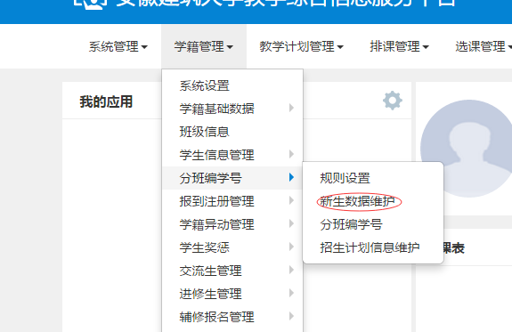

二、输入年级，选择“学院”。

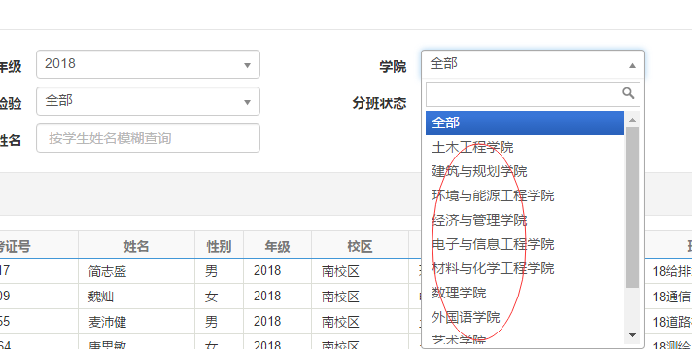

三、选择“专业”、“班级”。

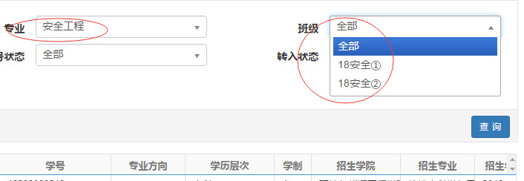

四、选择导出后打印学生名单

